Информационный отчет о проведенной акции

На основании положения Муниципального бюджетного учреждения дополнительного образования «Центр детско-юношеского туризма и экскурсий «Юлдаш» Елабужского муниципального района Республики Татарстан «О проведении краевой экологической акции «Чистые берега», в МБОУ «Основная школа №11» ЕМР РТ с. Тарловка проводится акция «Чистые берега».
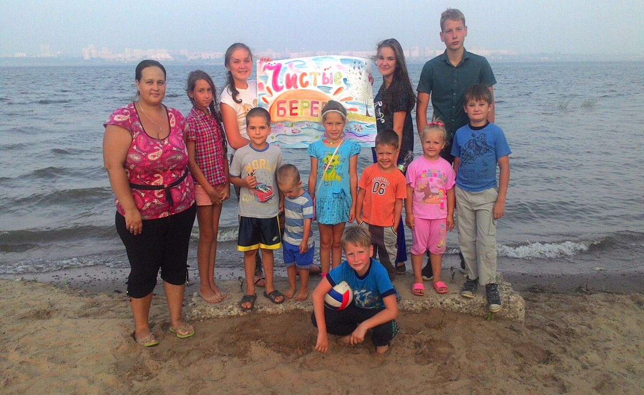
Цель акции: привлечение внимания детей и родителей, жителей села к проблеме загрязнения окружающей среды, воспитание бережного отношения к природе.
Задачи акции:
изучение состояния береговой линии р. Кама;
нахождение и определение местонахождения ручьёв, питающих р. Кама;
расчистка береговой линии реки и ручьев от мусора и бытовых отходов.
Участники акции:
- учащиеся МБОУ «ОШ №11» ЕМР РТ 2-9 классов;
- педагогические работники;
- родители.
30 марта 2016 г волонтерским отрядом «Чистые сердца» была организована экспедиция по маршруту «Берег р.Кама» протяженностью 3 км с целью выявления наиболее засоренных участков береговой линии р. Кама и расчистки их от мусора.
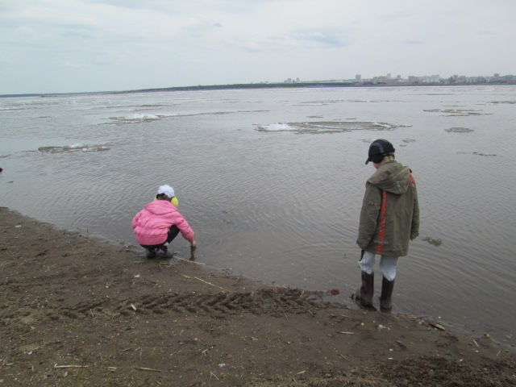
В ходе экспедиции было выявлено три наиболее загрязненных участка. Ребята активно принялись за работу. Пластиковые бутылки, полиэтиленовые пакеты, мусор, бытовые отходы собирали в мусорные пакеты, а на очищенных местах установили таблички «Мусор не бросать!» «Не сорить», «Загрязнил дом свой, не загрязняй чужой» и т.д.
Результатом нашей работы стал чистый берег реки, а в мусорные пакеты было собрано более 50 кг бытовых отходов, которые были вывезены с прибрежной зоны в специально отведенные места.
На прибрежной полосе р. Кама в районе с. Тарловка находятся 3 ручья, которые питают водой реку. Ежегодно два раза в год проходит акция «Живи родник», в ходе которой силами ребят проводится очистка ручьев от мусора.
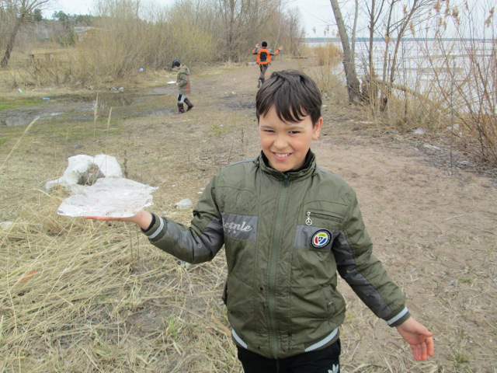
В результате расчистки русла ручьев вода 3 ручейков, находящихся на территории с. Тарловка, повысит объем пресной воды р.Кама, а систематическая расчистка и бережное сохранение позволит обеспечить устойчивое развитие биоценозов данных малых водоемов.
Для того чтобы привлечь к участию в акции активную молодежь пригласили через социальные сети всех желающих присоединиться к акции «Чистые берега» и участвовать в мероприятиях по уборке береговой линии. Совместно с учащимися школы на уборку вышли подростки, проживающие в с. Тарловка.
На информационных стендах села были размещены листовки природоохранного содержания:
1. Всегда помните, что Земля является родным домом человечества. А дом должен быть чистым и уютным.
2. Защита природы начинается с малого: не засоряйте воду, не бросайте пластиковые и полиэтиленовые предметы быта в неотведенные для этого специализированные места. Помните: они не разлагаются!
3. Вы можете не соблюдать эти правила, если хотите жить среди мусора, купаться в грязной воде, пить мертвую воду, дышать ядовитым воздухом, есть отравленную пищу, иметь больных детей, в молодом возрасте умереть!

4. Берегите все, что есть вокруг вас! Земля не принадлежит человеку, человек принадлежит Земле.

В данном направлении ведется огромная систематическая регулярная работа.

